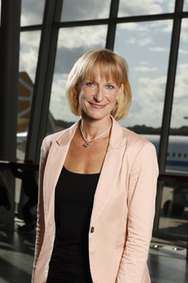
NEWS: 3 juli 2012

Kristina Alvendal, VD Airport City Stockholm i Almedalen

Kristina Alvendal, VD Airport City Stockholm är en av dagens talare på Parolado Almedalen 2012. Tema för mikroföredraget är ”Hur lockar vi de smartaste människorna till Stockholm”.

På Parolado möts inspirerande idébärare från kultursektorn, kreativa näringar samt fastighetsbranschen och presenterar sina respektive hjärteämnen. Tidigare Stadsbyggnads- och fastighetsborgarrådet i Stockholm, Kristina Alvendal brinner sedan flera år tillbaka för en levande stad och det skapande mötet.

”Människor dras till människor och Stockholmsregionen konkurrerar med andra attraktiva kunskapskluster i världen om de smartaste människorna. Det blir då än viktigare att erbjuda kreativa miljöer i en växande region”, säger Kristina Alvendal, VD Airport City Stockholm.

När: 3 juli 2012, klockan 13.00–14.00
Var: Business Arena Almedalen, Burmeister

Följ Kristina Alvendal – i Almedalen, och till vardags bland annat i arbetet framåt mot ambitionen att vara en ledande flygplatsstad i Europa – på hennes färgstarka blogg www.passionforbusiness.se/kristinaalvendal

Kontakt:
Kristina Alvendal
VD, Airport City Stockholm
Telefon: + 46 (0)733-508 918

Om Airport City Stockholm: Airport City Stockholm är ett samarbete mellan Swedavia AB - som äger, driver och utvecklar elva flygplatser i Sverige - Sigtuna Kommun - Airport City Stockholms hemkommun - samt fastighetsutvecklingsbolaget Arlandastad Holding AB. Airport City Stockholm skapar en modern flygplatsstad och ett världsledande centrum för hållbarhet och Cleantech.
www.airportcitystockholm.com

